PRACTICA 14.3:

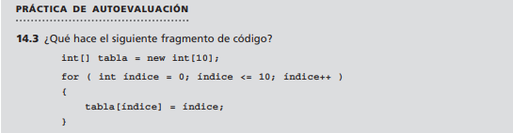

No hace nada el código por que el índice esta fuera de los límites de la matriz

PRACTICA 14.4:

CODIGO YA DEPURADO

PRACTICA 14.5:

CODIGO YA DEPURADO:

PRACTICA 14.6:

